作品名称
居家老人AIoT智能看护系统
（不要出现任何涉及学校名称和指导老师等内容）
摘要
本作品面向独居老人及居家养老场景，设计并实现了一套以 AI 赋能和 AIoT 网络协同为核心的智能看护系统。系统以 ESP32 系列芯片为基础构建家庭局域组网，通过 CSI-WiFi 信号实现全屋无感异常检测，在不依赖老人主动佩戴设备、不持续开启摄像头的情况下，对跌倒、长时间静止、卫生间滞留、夜间离床等风险进行前置感知。发现异常后，系统通过 MQTT 将事件上报至 ESP32P4 显示终端和 Python 上位机控制终端，由终端统一展示系统概况、状态流转、遥控控制和实时图传。对于卫生间等重点区域出现异常的情况，终端向智能小车下发地点化任务指令，小车依据预设路线行驶到指定观察点，并联动语音模块、摄像头模块进入现场确认流程。摄像头在异常模式下切换至 MQTT 图传与扫描跟随状态，通过人脸识别和目标跟随辅助观察现场；语音模块通过云端语音模型与老人进行问询交互，确认老人是否不适，并根据回应情况向终端报警。系统采用巡航、异常、返航三类状态机组织各模块逻辑，使 WiFi 感知、边端视觉、移动小车、语音交互和终端显示形成完整闭环。作品突出“低打扰、隐私友好、主动确认、联动处置”的特点，为居家老人安全看护提供了一种可落地的 AIoT 解决方案。
关键词：AIoT；居家养老；CSI-WiFi；ESP32P4；智能小车；人脸识别；MQTT；语音交互
第一部分 作品概述
功能与特性
本作品围绕居家老人安全看护构建完整的“感知—判断—到达—确认—交互—告警—返航”系统链路。前端通过 ESP32S3 等节点构建家庭内 AIoT 感知网络，利用 CSI-WiFi 对人体活动引起的信道状态变化进行采集与分析，实现对跌倒、长时间静止、卫生间滞留等异常的无感发现。系统不把 CSI 判断作为最终报警依据，而是把它作为异常触发源，再由 ESP32P4 显示终端和上位机调度小车、摄像头、语音模块完成二次确认。
终端侧集成了遥控、图传显示、系统状态概况和异常任务下发功能；小车侧接收 MQTT 状态机指令后，按照卧室、卫生间、厨房等地点执行预设路线；摄像头侧支持 LCD 显示和 MQTT 图传切换，并在异常模式下进行水平扫描、人脸识别与目标跟随；语音模块在到达现场后播放问询并接入云端语音模型，与老人进行对话确认。系统通过 MQTT 和有线串口共同组成稳定通信链路，既保证跨设备状态同步，又保留小车与语音模块之间的近距离可靠控制。
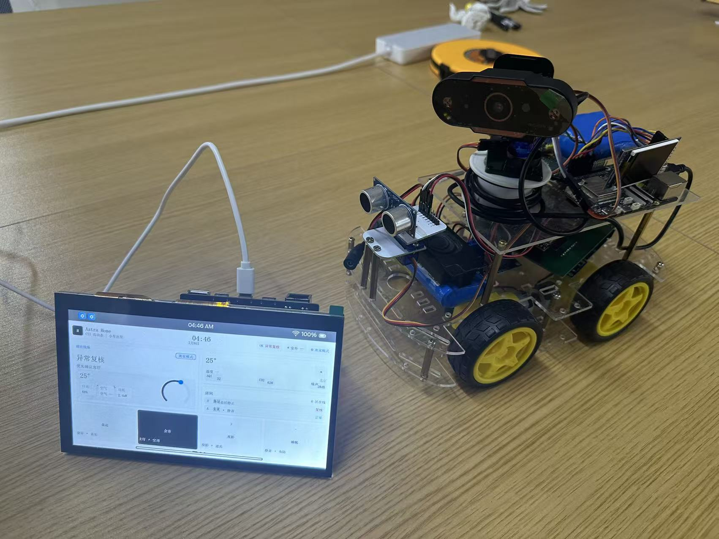
图1-1 系统作品整体效果图
应用领域
作品主要应用于独居老人家庭、社区养老、护理院房间、康复中心和养老机构夜间巡护等场景。与传统手环式报警方案相比，本系统不依赖老人主动佩戴或充电；与全天候固定摄像头相比，本系统以 CSI-WiFi 作为前置感知手段，平时不持续采集隐私画面，仅在疑似异常时派遣小车前往指定观察点进行现场确认，降低了隐私压力。
在居家环境中，卫生间、卧室、厨房属于老人安全风险较高的位置。系统能够根据异常上报的地点名切换小车动作，例如卫生间异常时，小车执行预设路线，到达后启动摄像头扫描跟随和语音问询；当事件处理完成后，终端发送返航指令，小车按反向路线回到起点。该方式适合在固定户型或样板间中快速部署，也便于后续扩展为地图导航或多房间任务调度。
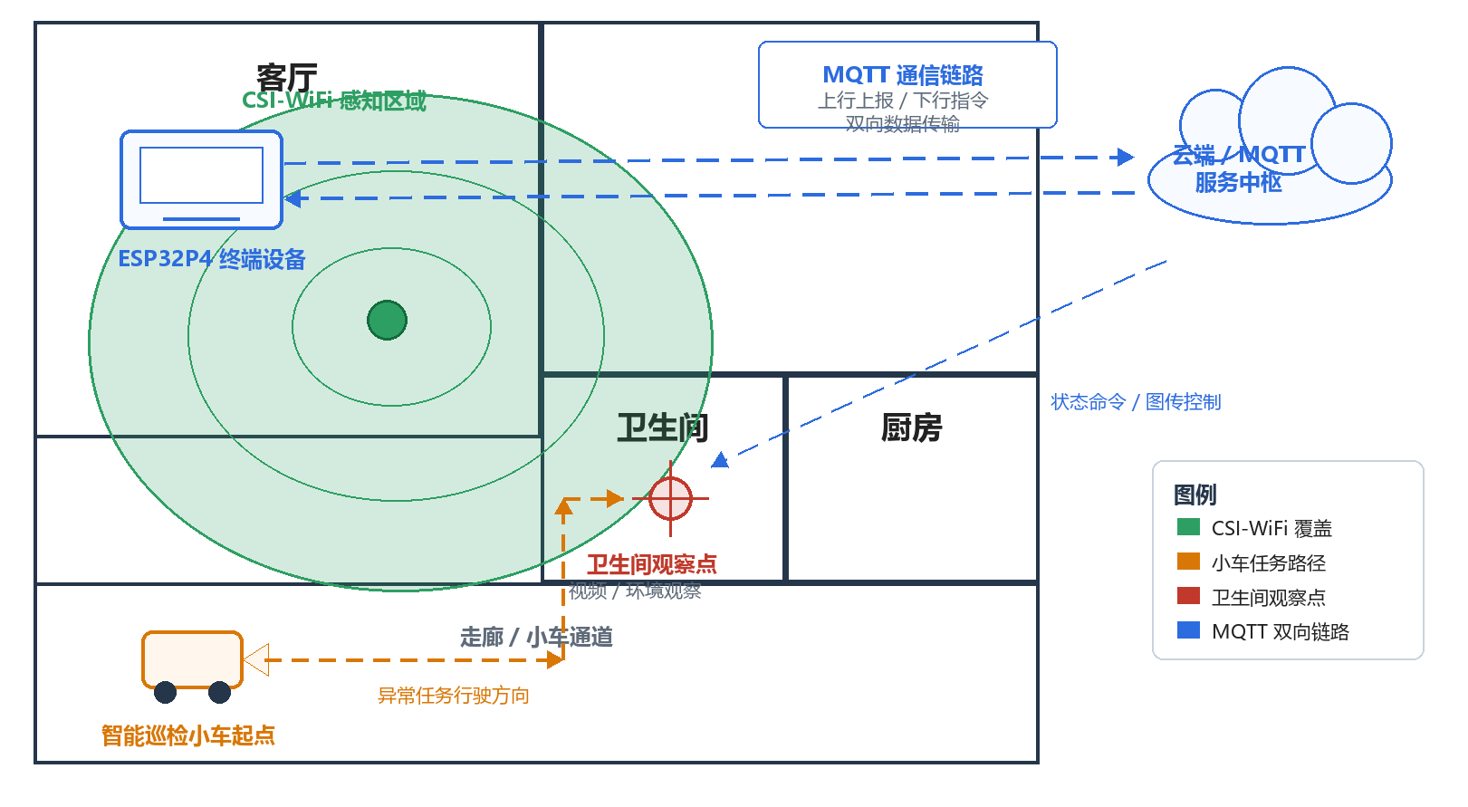
图1-2 居家应用场景示意图
主要技术特点
第一，系统突出 AI 赋能。CSI-WiFi 模块承担全屋无感异常触发，边端视觉模块承担人脸识别、目标扫描和跟随，语音模块通过云端语音模型完成自然语言问询，使系统从“发现异常”进一步走向“确认异常”和“沟通处置”。第二，系统突出 AIoT 网络搭建。各 ESP32 节点、ESP32P4 终端、Python 上位机和小车控制端通过 MQTT Broker 形成统一消息总线，关键链路采用主题化通信，系统状态、摄像头图传、小车姿态和控制命令均可被终端订阅和展示。第三，系统采用状态机组织业务流程，将巡航模式、异常模式和返航模式封装为可切换状态，避免各模块孤立运行。第四，系统采用“无线 MQTT + 有线串口”的混合控制方式：跨设备图传和状态同步使用 MQTT，小车与语音模块的现场联动使用串口，提高了近距离动作触发的确定性。
技术点 | 实现方式 | 作用
CSI-WiFi 感知 | ESP32 节点采集 WiFi 信道状态信息，作为异常前置触发 | 降低穿戴依赖和摄像头持续开启需求
AI 视觉识别 | 摄像头 MQTT 图传、水平扫描、人脸识别与跟随 | 对异常现场进行二次确认和远程观察
云端语音模型 | 语音模块接收串口问询命令后启动交互 | 确认老人状态并辅助报警
AIoT 消息网络 | MQTT Broker、主题订阅/发布、TLS 连接 | 统一联动小车、摄像头、终端和上位机
状态机控制 | 巡航、异常、返航三种主状态 | 保证任务流程清晰、可恢复、可扩展
主要性能指标
指标类别 | 当前设计指标/实现参数
通信方式 | MQTT over TLS，Broker 端口 8883；小车与语音模块采用有线 UART 串口联动
图传方式 | Camera 端发布 JPEG 二进制帧至 cam/jpeg，上位机转换为 MJPEG 视频流 /video.mjpg
图传缓存 | ESP32P4 端 MQTT JPEG 最大帧配置为 262144 Byte，解码缓冲 8192 Byte
系统状态 | cruise、abnormal、return_home；小车上报 abnormal_running、abnormal_ready、return_running 等阶段
异常地点 | 支持 bathroom、bedroom、kitchen 三类地点化路线，可继续扩展
摄像头扫描 | 水平扫描范围约 10°—170°，步进 1°，周期 80 ms，往返约 25.6 s
终端显示 | ESP32P4 7 英寸 1024×600 LCD；Python Web 上位机支持局域网访问
主要创新点
1）以 CSI-WiFi 作为居家异常的无感触发方式，减少对穿戴设备和全天候摄像头的依赖；2）将 ESP32P4 显示终端、Python 上位机、智能小车、摄像头和语音模块纳入统一 AIoT 状态机；3）采用“异常地点名 + 硬编码路线”的轻量化调度方式，在未引入复杂 SLAM 的情况下完成室内定点前往；4）异常发生后先静默摄像头与语音模块，抵达现场后再启动图传、扫描跟随和语音问询，实现低打扰的主动确认；5）通过 MQTT 文档化协议支持第三方上位机接入，便于后续扩展。
设计流程
作品设计流程首先从老人居家安全痛点出发，确定“平时低打扰、异常时主动确认”的系统定位；随后完成 AIoT 网络拓扑设计，明确 CSI-WiFi、ESP32P4 终端、小车、摄像头、语音模块和 Python 上位机的角色分工；再围绕巡航、异常、返航三类状态构建系统状态机，并设计 MQTT 主题和串口命令；最后分别完成小车路线控制、摄像头图传与扫描跟随、语音问询、终端界面和上位机网页联调。
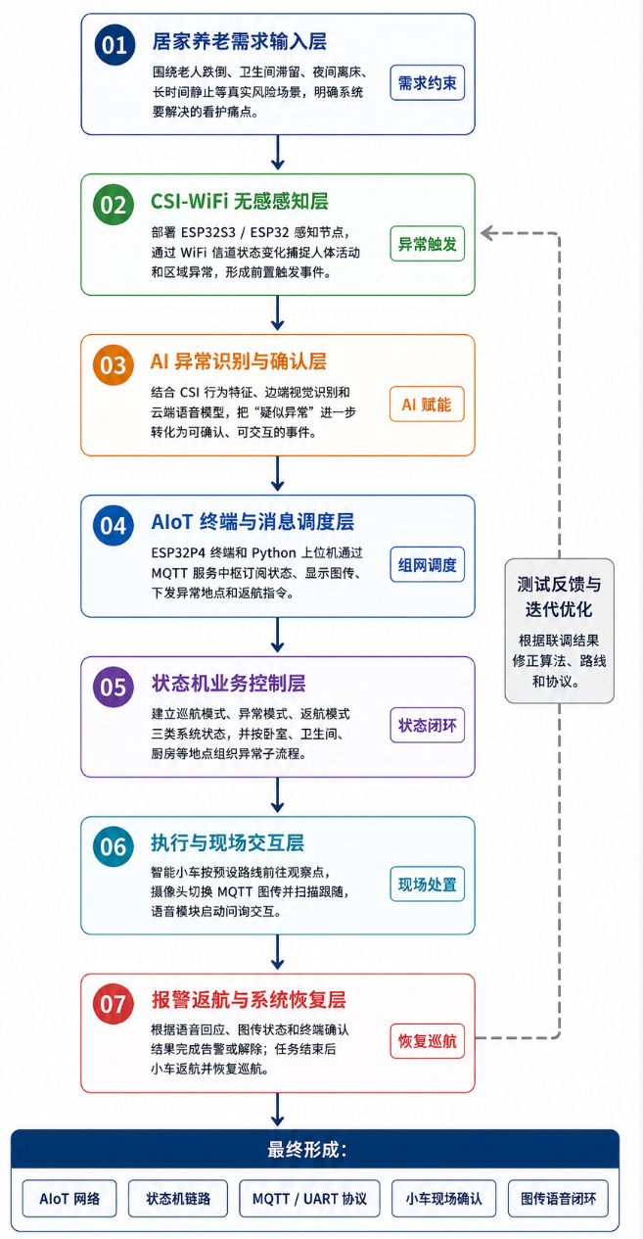
图1-3 系统设计流程图
第二部分 系统组成及功能说明
本部分从系统整体、硬件组成和软件组成三个层面说明作品设计细节。项目代码中已经包含 SystemHost、SmartCarMode、CameraMode、VoiceMode 、CSI-WiFi环境感知 和 esp_brookesia_phone 五个主要模块，分别对应 Python 上位机、小车控制、摄像头图传与识别、语音交互和 ESP32P4 显示终端。
整体介绍
系统整体采用多节点 AIoT 架构。CSI-WiFi 感知节点常态化采集家庭空间中的无线信道变化，对异常活动形成前置事件；ESP32P4 终端作为家庭中枢，承担显示、遥控、图传浏览和概况查看功能；Python 上位机作为调试和集中控制终端，复用 MQTT 证书与主题，订阅小车状态、摄像头状态和 JPEG 图传；智能小车在收到异常地点任务后移动到现场；摄像头模块负责 MQTT 图传、LCD 显示切换、水平扫描和目标跟随；语音模块负责现场问询和云端语音交互。
从通信关系看，MQTT Broker 是系统跨模块通信核心。上位机向 smartcar/cmd 发布系统状态命令，小车向 smartcar/system/status 上报状态机阶段，摄像头向 cam/jpeg 发布二进制 JPEG 帧并向 cam/jpeg/status 上报运行模式。小车与语音模块之间使用串口命令，例如 system_silent、system_inquiry、system_off、system_normal，实现到达现场前后的语音状态切换。
图2-1 系统整体框图
建议补充内容：中心放 MQTT Broker 和状态机，左侧放 CSI-WiFi 感知节点，右侧放 ESP32P4 终端和 Python 上位机，下方放智能小车、摄像头、语音模块，标注 MQTT、UART、JPEG 图传和状态上报方向。
硬件系统介绍
2.2.1 硬件整体介绍
硬件系统由 ESP32S3/ESP32 系列感知节点、ESP32P4 显示终端、智能小车底盘、摄像头云台模块、语音交互模块和家庭 WiFi 网络组成。ESP32P4 终端基于 7 英寸 1024×600 LCD 屏幕，结合 MIPI-DSI 显示接口、MIPI-CSI 摄像头接口以及板载 ESP32C6 WiFi 能力，为系统提供可视化显示和多媒体处理能力。CameraMode 模块负责摄像头采集、JPEG 编码、MQTT 发布和目标跟随；SmartCarMode 模块负责运动控制、避障和状态机执行；VoiceMode 模块负责语音播放、麦克风输入和云端语音模型交互。
【图片占位】图2-2 硬件系统整体连接图（待补充）
建议补充内容：拍摄或绘制各硬件的连接关系，包括 ESP32P4 LCD、智能小车底盘、摄像头云台、语音模块、串口连接线、供电和 WiFi 接入点。
2.2.2 机械设计介绍
智能小车采用低速移动平台作为异常现场确认载体，主要由底盘、电机驱动、车轮、摄像头安装支架和语音模块固定结构组成。当前系统为了保证作品稳定性，优先采用固定点位路线而不是完整全屋自主导航。卫生间路线示例为前进 10s、左转、前进 5s；返航时执行掉头、前进 5s、右转、前进 10s。该设计使小车在样板空间中能够快速完成任务式移动，并为后续扩展路径规划、避障优化和自动回充留下接口。
【图片占位】图2-3 智能小车机械结构图（待补充）
建议补充内容：小车正面、侧面和斜 45°照片，标注车轮、电机、摄像头安装位置、语音模块、主控板和电池位置。
2.2.3 电路各模块介绍
电路连接上，ESP32P4 终端侧重点在 LCD、摄像头、SDIO WiFi 与电源；小车侧重点在主控、驱动板、电机、传感器和串口；摄像头模块重点在图像采集、舵机控制和 MQTT 网络；语音模块重点在音频输入输出、UART 命令接收和网络接入。项目配置中 ESP32P4 使用 ESP Hosted，通过板载 ESP32C6 over SDIO 提供 WiFi；MQTT 连接支持 TLS 证书；Camera Viewer 配置了 cam/jpeg 主题和最大 JPEG 帧大小 262144 Byte。
【图片占位】图2-4 ESP32P4 终端电路连接图（待补充）
建议补充内容：ESP32P4 Function EV Board 与 7 英寸 LCD、MIPI-CSI 摄像头、ESP32C6 WiFi、供电接口的连接图。
【图片占位】图2-5 小车与语音模块串口连接图（待补充）
建议补充内容：标注 SmartCar 主控 UART TX/RX 与 Voice 模块 UART RX/TX、GND 共地和供电连接。
软件系统介绍
2.3.1 软件整体介绍
软件系统由五个主要工程组成。SystemHost 是 Python Flask 上位机，负责 Web 控制页面、MQTT 连接、状态命令发布、图传订阅和 MJPEG 视频流输出；SmartCarMode 是小车端固件，负责解析 MQTT 系统命令、执行状态机、控制运动和联动语音/摄像头；CameraMode 是摄像头端固件，负责 LCD/MQTT 图传切换、静默、扫描跟随和状态上报；VoiceMode 是语音端固件，负责接收串口控制命令、播放问询并进入语音交互；esp_brookesia_phone 是 ESP32P4 终端工程，安装 HomeCareHub、CameraViewer 和 AppSettings 应用，实现终端化显示和控制。
【图片占位】图2-6 软件模块结构图（待补充）
建议补充内容：以五个代码工程为模块，标出 SystemHost、SmartCarMode、CameraMode、VoiceMode、esp_brookesia_phone 的职责和主题接口。
2.3.2 软件各模块介绍
（1）上位机控制终端。control_terminal.py 使用 Flask 构建 Web 页面，使用 paho-mqtt 连接 mqtts://x3a5a71f.ala.cn-hangzhou.emqxsl.cn:8883，并复用 SmartCarMode 或 CameraMode 中的 CA 证书。程序订阅 smartcar/attitude、smartcar/system/status、cam/jpeg、cam/jpeg/status 四类主题；当收到 cam/jpeg 二进制 JPEG 帧时，将其缓存为最新帧，并通过 /video.mjpg 以 multipart/x-mixed-replace 的方式输出局域网视频流。页面上提供巡航、异常、返航按钮，并支持 LCD 显示、MQTT 图传、摄像头静默、扫描跟随和关闭操作。
（2）小车状态机模块。SmartCarMode 中 system_state.c 定义了 SYS_MODE_CRUISE、SYS_MODE_ABNORMAL_RUNNING、SYS_MODE_ABNORMAL_READY 和 SYS_MODE_RETURN_RUNNING 等状态，并定义 SYS_PLACE_BEDROOM、SYS_PLACE_BATHROOM、SYS_PLACE_KITCHEN 等地点。异常模式开始时，小车先调用串口命令让语音模块静默，再通过 MQTT 让摄像头静默，随后执行地点路线；到达后发送 system_inquiry 和 start_scan；返航时发送 system_off 和摄像头 off，并按反向路线回到起点。
（3）摄像头模块。CameraMode 支持 normal、silent、start_scan、off、lcd、mqtt 等控制方法。异常模式下接收到 start_scan 后，摄像头切换到 MQTT 图传模式，舵机在水平方向按 1° 步进缓慢扫描，识别到目标后进入跟随。该设计使终端和上位机能够在异常现场看到实时画面，同时保留 LCD 本地显示能力。
（4）语音模块。VoiceMode 中 downstream_uart_gateway.cc 解析小车通过串口发送的 JSON 命令，当 method 为 system_silent 时进入静默状态，当 method 为 system_inquiry 时调用 app.StartSystemInquiry(place)，播放“您是否感到不舒服？听到请回复”等问询提示并进入正常交流流程，当 method 为 system_off 或 system_normal 时切换关闭或恢复状态。语音模块使系统不仅能“看到现场”，还可以主动询问老人情况。
（5）ESP32P4 显示终端。esp_brookesia_phone 工程基于 ESP_Brookesia Phone 框架，在 main.cpp 中安装 HomeCareHub、CameraViewer 和 AppSettings 应用；sdkconfig.defaults 中开启 ESP32P4、ESP32C6 SDIO WiFi、LVGL、MQTT、JPEG 图传相关配置。终端作为系统本地可视化入口，承担显示概况、遥控、图传显示和配置管理功能。
【图片占位】图2-7 上位机控制页面截图（待补充）
建议补充内容：打开 http://172.20.10.4:8080 后截取网页，包含视频窗口、巡航/异常/返航按钮、摄像头 LCD/MQTT 切换按钮和系统状态 JSON。
【图片占位】图2-8 ESP32P4 终端界面截图（待补充）
建议补充内容：拍摄 ESP32P4 LCD 上 HomeCareHub 或 CameraViewer 页面，体现终端集遥控、图传和概况浏览于一体。
【图片占位】图2-9 状态机流程图（待补充）
建议补充内容：画出 cruise→abnormal_running→abnormal_ready→return_running→cruise 的状态流，并标注语音、摄像头、小车动作。
第三部分 完成情况及性能参数
本作品已经完成多个关键模块的代码集成与链路设计：Python 上位机可通过局域网提供控制页面与 MJPEG 视频流；小车端可接收 MQTT 状态命令并按地点执行异常/返航路线；摄像头端可在 LCD 与 MQTT 图传之间切换，并支持静默、扫描跟随和关闭；语音端可通过串口命令进入静默、问询、关闭和恢复状态；ESP32P4 终端工程具备 HomeCareHub 和 CameraViewer 应用入口。
整体介绍
系统整体成果体现为一个多端协同的 AIoT 原型。平时系统处于巡航模式，小车、语音、摄像头保持原有正常工作状态；当 CSI-WiFi 或上位机触发某一地点异常时，终端发布异常状态，小车执行前往任务并联动摄像头和语音模块；当现场问询或处理完成后，终端发布返航命令，小车关闭语音和摄像头操作并按反向路线返回，最终恢复巡航。
【图片占位】图3-1 系统实物整体照片（待补充）
建议补充内容：作品整体正面和斜 45°照片，包含终端、小车、摄像头、语音模块和测试房间环境。
工程成果
3.2.1 机械成果
机械成果主要体现在智能小车平台与摄像头/语音模块的集成安装。小车可以作为移动看护载体，在异常发生后前往指定地点附近观察点，避免固定摄像头视角受限的问题。当前路线以固定点位移动为主，既适合作品演示，也降低了复杂导航带来的不确定性。
【图片占位】图3-2 小车机械成果照片（待补充）
建议补充内容：小车底盘、摄像头支架、语音模块固定位置、线束整理和供电结构照片。
3.2.2 电路成果
电路成果主要包括 ESP32P4 显示终端硬件连接、智能小车主控与电机驱动连接、摄像头图传模块连接、语音模块串口连接以及家庭 WiFi 接入。ESP32P4 工程配置了 SDIO WiFi、LCD、摄像头和 MQTT/JPEG 相关参数；小车与语音模块之间通过串口传递系统联动命令，降低了无线通信抖动对现场问询触发的影响。
【图片占位】图3-3 电路连接与模块布线照片（待补充）
建议补充内容：主控板、电机驱动、UART 线、摄像头排线、LCD 排线、供电线和实际接线细节。
3.2.3 软件成果
软件成果包括 SystemHost 上位机、SmartCarMode 状态机、CameraMode 控制协议、VoiceMode 串口命令解析和 ESP32P4 终端应用。SystemHost 页面已经将摄像头图传、摄像头模式切换、系统状态按钮、小车遥控和状态显示集中到一个 Web 终端；MQTT_PROTOCOL.md 文档化了第三方上位机接入方式；SmartCarMode 通过 system_state.c 将异常路线和返航路线固化为状态机动作序列；CameraMode 支持 LCD/MQTT 切换；VoiceMode 通过 StartSystemInquiry 进入问询流程。
【图片占位】图3-4 Python 上位机软件界面（待补充）
建议补充内容：网页端视频图传正常显示，按钮区域可见 LCD 显示、MQTT 图传、巡航、异常、返航等控件。
【图片占位】图3-5 摄像头 MQTT 图传效果（待补充）
建议补充内容：展示 /video.mjpg 视频流页面或上位机视频框中的实时画面。
【图片占位】图3-6 语音问询与报警交互效果（待补充）
建议补充内容：展示语音模块串口日志、播放问询或终端接收到报警状态的画面。
特性成果
功能/性能项 | 完成情况 | 说明
AIoT 组网 | 已完成基础链路 | MQTT Broker 统一连接上位机、小车、摄像头、ESP32P4 终端
CSI-WiFi 异常感知 | 完成方案设计与系统定位 | 作为无感前置触发器，避免直接把 CSI 作为最终报警依据
系统状态机 | 已实现 | 支持巡航、异常、返航及异常就绪等状态
卫生间异常路线 | 已实现代码逻辑 | 前进 10s、左转约 700ms、前进 5s，到达后启动问询和扫描跟随
返航路线 | 已实现代码逻辑 | 卫生间返航为掉头、前进 5s、右转、前进 10s
摄像头图传 | 已实现 | cam/jpeg MQTT 二进制帧转 Web MJPEG 视频流
LCD/MQTT 切换 | 已实现控制入口 | 上位机可发送 lcd、mqtt 控制命令
语音问询 | 已实现串口入口 | 接收 system_inquiry 后启动异常问询和正常交流流程
【图片占位】图3-7 异常模式现场测试照片（待补充）
建议补充内容：拍摄小车从起点行驶到卫生间观察点并启动摄像头扫描的过程。
【图片占位】图3-8 返航模式测试照片（待补充）
建议补充内容：拍摄小车从卫生间观察点掉头并返回起点的过程。
第四部分 总结
可扩展之处
当前作品已经形成了 AIoT 看护系统的完整闭环，但仍有进一步扩展空间。第一，CSI-WiFi 异常检测可以进一步加入数据集采集、特征提取和轻量化模型训练，使系统从方案层面的异常触发逐步提升为可量化评估的感知模型。第二，小车路线目前采用地点名对应硬编码动作，后续可以加入地图标定、二维码/AprilTag 定位、UWB 定位或低成本 SLAM，提高不同户型下的适配能力。第三，视觉模块可以从人脸识别和目标跟随扩展到人体姿态估计、跌倒姿态识别和隐私遮挡显示，在保护隐私的同时增强风险确认能力。第四，语音模块可以加入多轮对话策略和紧急联系人通知机制，根据老人回复、持续静止时间和视觉确认结果分级告警。第五，ESP32P4 终端可继续强化本地仪表盘能力，加入事件列表、历史记录、设备在线状态和一键报警功能，使作品更接近真实居家部署。
心得体会
本作品的研发重点不是单独完成某一个驱动，而是把多个已经具备基础能力的模块组织成一个真正可运行的系统链路。在开发过程中，最核心的体会是：智能看护系统不能只追求“功能堆叠”，而需要围绕老人真实使用场景设计低打扰、可解释、可恢复的流程。CSI-WiFi 适合做无感感知，但它不应直接决定是否报警；摄像头能够提供现场确认，但平时持续开启会带来隐私压力；小车能够移动到现场，但如果没有清晰的事件触发就会变成低效巡航；语音模型能够与老人沟通，但必须在合适的时机启动。因此，系统最终采用“CSI 触发、终端调度、小车到达、视觉确认、语音问询、状态回传”的分层闭环。
代码实现上，状态机设计明显提高了系统可维护性。巡航、异常、返航三种状态把小车、摄像头和语音模块的动作顺序固定下来，使各模块不再各自独立响应命令，而是在统一业务流程中协同工作。异常模式中，先通过串口让语音模块静默、通过 MQTT 让摄像头静默，再控制小车行驶，避免移动过程中误触发问询或无意义图传；到达后再启动问询和扫描跟随，符合“异常时主动确认”的产品逻辑。返航模式则关闭语音与摄像头操作，让小车沿反向路线返回，最后恢复巡航状态，使系统具有闭环结束能力。
在联调过程中，MQTT 主题和消息格式的统一非常关键。上位机、ESP32P4 终端、小车和摄像头需要对 smartcar/cmd、smartcar/system/status、cam/jpeg/control、cam/jpeg/status、cam/jpeg 等主题保持一致理解，否则容易出现终端按钮已经点击但设备不响应的问题。通过编写 MQTT_PROTOCOL.md，将 Broker、主题、QoS、Payload、状态流和第三方接入方式文档化，后续其他上位机或终端接入会更加方便。视频流部分也体现出端云边协同的特点：摄像头端通过 MQTT 发布 JPEG 帧，上位机将最新帧转换为 MJPEG 流，局域网内浏览器即可查看实时画面。
本作品还让我认识到 AIoT 系统的难点往往在工程协同，而不只是某个 AI 模型本身。居家环境复杂、网络状态不稳定、硬件电源和串口连接可能影响结果，所有模块都需要有状态反馈和恢复机制。ESP32P4 终端、Python 上位机和各 ESP32 节点共同构成一个小型家庭物联网系统，只有当通信、控制、显示、图传和语音都能稳定衔接时，AI 能力才能真正服务于老人看护场景。后续若继续完善，我会优先补充异常感知数据集、视觉跌倒确认模型、更多地点路线和终端事件记录，让系统从演示原型进一步走向可长期运行的居家看护设备。
第五部分 参考文献
[1] IEEE Std 802.11. IEEE Standard for Information Technology--Telecommunications and Information Exchange between Systems Local and Metropolitan Area Networks--Specific Requirements Part 11: Wireless LAN Medium Access Control and Physical Layer Specifications[S]. IEEE, 2020.
[2] Halperin D, Hu W, Sheth A, Wetherall D. Tool release: gathering 802.11n traces with channel state information[J]. ACM SIGCOMM Computer Communication Review, 2011, 41(1): 53-53.
[3] Wang J, Zhang X, Gao Q, et al. Device-free wireless localization and activity recognition: A deep learning approach[J]. IEEE Transactions on Vehicular Technology, 2017, 66(7): 6258-6267.
[4] Youssef M, Mah M, Agrawala A. Challenges: device-free passive localization for wireless environments[C]. ACM MobiCom, 2007: 222-229.
[5] Espressif Systems. ESP32-P4 Technical Reference Manual[EB/OL]. Espressif Documentation, 2025.
[6] Espressif Systems. ESP-IDF Programming Guide[EB/OL]. Espressif Documentation, 2025.
[7] Espressif Systems. ESP-Brookesia Programming Guide[EB/OL]. Espressif Documentation, 2025.
[8] OASIS. MQTT Version 5.0 Specification[S]. OASIS Standard, 2019.
[9] Redmon J, Farhadi A. YOLOv3: An Incremental Improvement[EB/OL]. arXiv:1804.02767, 2018.
[10] Cao Z, Hidalgo G, Simon T, et al. OpenPose: Realtime Multi-Person 2D Pose Estimation using Part Affinity Fields[J]. IEEE TPAMI, 2021, 43(1): 172-186.
[11] Vaswani A, Shazeer N, Parmar N, et al. Attention Is All You Need[C]. NeurIPS, 2017.
[12] 中国信息通信研究院. 物联网白皮书[R]. 北京: 中国信息通信研究院, 2023.
[13] 工业和信息化部. 物联网新型基础设施建设三年行动计划（2021—2023年）[Z]. 2021.
[14] 国家卫生健康委员会. 中国健康老龄化相关政策文件汇编[Z]. 2022.
[15] 李航. 统计学习方法[M]. 北京: 清华大学出版社, 2019.

